
Základní škola a mateřská škola J. A. Komenského
v Novém Strašecí
Komenského nám. 209, 271 01 Nové Strašecí
tel. 311 240 401, 311 240 400, email: zsnovstra@email.cz

- ČÍSLO PROJEKTU: 1.4 OP VK
- NÁZEV: VY_12_INOVACE_15
- AUTOR: Mgr. Mária Bradnová, Mgr. Zdeňka Bauerová
- OBDOBÍ: 2012 - 13
- ROČNÍK: 4.

- VZDĚLÁVACÍ OBLAST: Člověk a jeho svět
- VZDĚLÁVACÍ OBOR: 1. stupeň
- TÉMATICKÝ OKRUH: Místo kde žijeme
- TÉMA: Zemědělské plodiny

- ANOTACE: Text lze použít k zápisu do sešitů. Materiál je možné použít na interaktivní tabuli k výkladu a procvičení učiva. Žáci poznávají jednotlivé druhy, význam a využití zemědělských plodin.

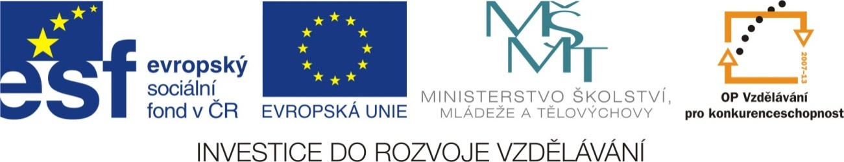

Zemědělské plodiny

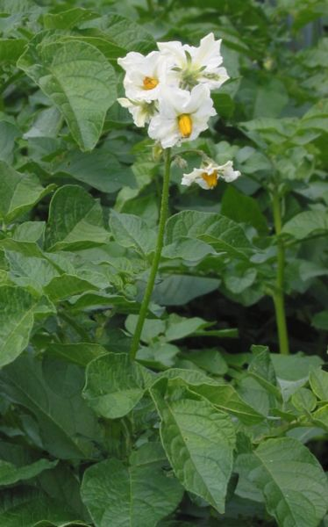
Lilek brambor

- hlíznatá rostlina, okopanina
- kulturní plodina
- jednoletá plodina
- kořen - hlíza
- stonek – lodyha
- list – složený
- nať a plody jsou jedovaté
- hlíza bohatá na vitamin C
(kurděje)
- potravina pro člověka
- krmivo pro zvířata
- výroba škrobu a líhu

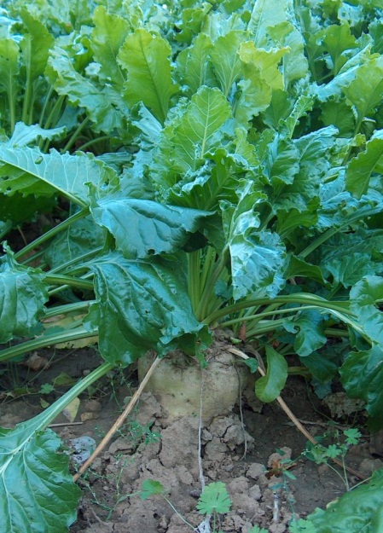
Řepa cukrová

- okopanina, kulturní plodina
- rostlina dvouletá
- bulva – zásobní kořen
- listy – chrást
- chrást – krmivo pro zvířata
- výroba cukru
- cukr kostkový, krystalový,...
- výroba lihu

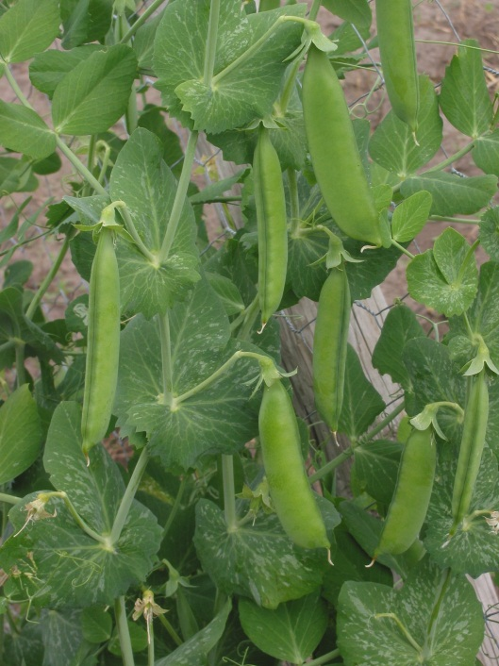
Hrách setý

- kulturní plodina
- jednoletá popínavá rostlina
- kořen kulovitý, větvený
- stonek – lodyha
- list – jednoduchý
- plod – lusk
- dužnatá semena – hrášky
- chutná luštěnina
- bohatá na vitamíny B,
minerální látky a bílkoviny
- zelené hnojivo
- bakterie u kořenů hrachu
rozkládají části rostlin

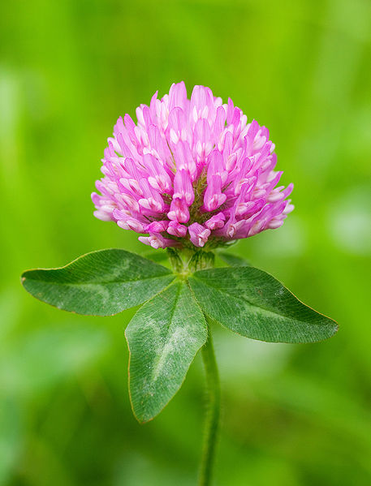
Jetel luční

      - bylina luk a pastvin
      - zemědělská plodina
      - pícnina
      - bohatá na bílkoviny
a minerální látky
- mohutný kořenový systém
- stonek – lodyha
- květ – hlávkovitý
- opyluje ho čmelák, motýl
- zúrodňování půdy – střídavé
hospodářství
- léčivá bylina – desinfekční
účinky (plíce, střeva)
- léčí kůži (ekzém, akné)

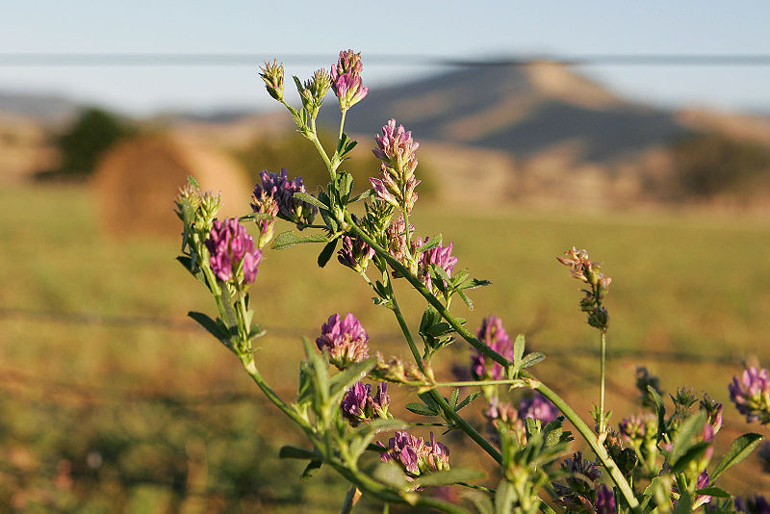
Tolice vojtěška

- zemědělská plodina
- pícnina (seno)
- víceletá luštěnina
- květenství – hrozen
- plody – lusky
- zelené hnojivo (bakterie
u kořenů)
- léčivá – ledviny, játra, střeva

Metodický návod:

Text lze rozdělit na jednotlivé kartičky.
Kartičky můžou sloužit pro žáky jako výpisky.
Učitel může texty namnožit žákům a nechat jim to místo výpisků vlepit do sešitů.
Žáci můžou skládat kartičky k sobě jako pexeso (obrázek + text).
Učitel si může kartičky zalaminovat a použít při opakování učiva.

Použité zdroje:

Http://cs.wikipedia.org/wiki/Lilek_brambor. In: Wikipedia: the free encyclopedia [online]. San Francisco (CA): Wikimedia Foundation, 2012 [cit. 2013-06-15]. Dostupné z: http://cs.wikipedia.org/wiki/Lilek_brambor

Http://cs.wikipedia.org/wiki/Soubor:Zuckerr%C3%BCbe.jpg. In: Wikipedia: the free encyclopedia [online]. San Francisco (CA): Wikimedia Foundation, 2012 [cit. 2013-06-15]. Dostupné z: http://cs.wikipedia.org/wiki/Soubor:Zuckerr%C3%BCbe.jpg

Http://cs.wikipedia.org/wiki/Soubor:Doperwt_rijserwt_peulen_Pisum_sativum.jpg. In: Wikipedia: the free encyclopedia [online]. San Francisco (CA): Wikimedia Foundation, 2012 [cit. 2013-06-15]. Dostupné z: http://cs.wikipedia.org/wiki/Soubor:Doperwt_rijserwt_peulen_Pisum_sativum.jpg

Http://cs.wikipedia.org/wiki/Soubor:Trifolium_pratense_0522.jpg. In: Wikipedia: the free encyclopedia [online]. San Francisco (CA): Wikimedia Foundation, 2012 [cit. 2013-06-15]. Dostupné z: http://cs.wikipedia.org/wiki/Soubor:Trifolium_pratense_0522.jpg

Http://cs.wikipedia.org/wiki/Soubor:Lucerne_flowers.jpg. In: Wikipedia: the free encyclopedia [online]. San Francisco (CA): Wikimedia Foundation, 2012 [cit. 2013-06-15]. Dostupné z: http://cs.wikipedia.org/wiki/Soubor:Lucerne_flowers.jpg

